LÍNEAS ARGUMENTATIVAS.
DE LA GARANTÍA DE PROPORCIONAR LA INFORMACIÓN PÚBLICA GUBERNAMENTAL. Los sujetos obligados tienen el deber de entregar la información solicitada en los términos en los que esta fue generada, poseída o administrada.

RESPUESTAS IMPRECISAS O INCOMPLETAS, DEBER DE REPARACIÓN. Es obligación de todas las autoridades, promover, respetar y garantizar los derechos humanos, entre ellos el de acceso a la información pública, por lo que las respuestas ilegibles, imprecisas o incompletas generan una afectación inicial susceptible de ser reparada mediante el recurso de revisión.

INFORMACIÓN DISPONIBLE EN SITIOS ELECTRÓNICOS. Al indicar que la información solicitada se encuentra disponible en sitios electrónicos, los Sujetos Obligados deberán indicar la dirección electrónica correcta, así como el procedimiento a seguir para allegarse de la información solicitada, de tal modo que no implique que realizar una búsqueda en toda la información disponible, la falta de alguno de estos elementos causa una afectación al derecho de los recurrentes.

ÍNDICE

ANTECEDENTES 3
CONSIDERANDO 11
PRIMERO. De la competencia 11
SEGUNDO. De la oportunidad y procedencia. 11
TERCERO. Del planteamiento de la Litis. 14
CUARTO. Estudio y Resolución del asunto. 16
I. Del deber de las autoridades de promover, respetar, proteger y garantizar el derecho de acceso a la información pública. 16
II. De la respuesta a las solicitudes de información. 19
III. De las direcciones electrónicas ofrecidas en las respuestas. 22
IV. Del Presupuesto de Ingresos y Egresos de los ejercicios dos mil diecinueve y dos mil veinte. 28
V. Del Estado Analítico del Ejercicio del Presupuesto de Egresos Mensual del dos mil diecinueve. 34
R E S O L U T I V O S 42

Resolución del Pleno del Instituto de Transparencia, Acceso a la Información Pública y Protección de Datos Personales del Estado de México y Municipios, con domicilio en Metepec, Estado de México; de once (11) de noviembre de dos mil veinte.
VISTOS los expedientes electrónicos formados con motivo de los recursos de revisión 03953/INFOEM/IP/RR/2020, 03971/INFOEM/IP/RR/2020 y 03972/INFOEM/IP/RR/2020, promovidos por ----------------------------, en su calidad de RECURRENTE, en contra de las respuestas del Ayuntamiento de Atizapán de Zaragoza, en lo sucesivo el SUJETO OBLIGADO, se procede a dictar la presente resolución, con base en los siguientes:

ANTECEDENTES
- El veintiocho (28) de agosto de dos mil veinte, la particular presentó a través del Sistema de Acceso a la Información Mexiquense (SAIMEX), las solicitudes de información pública registradas con los números 00441/ATIZARA/IP/2020, 00442/ATIZARA/IP/2020 y 00455/ATIZARA/IP/2020, mediante las cuales requirió:

Solicitud 00441/ATIZARA/IP/2020:
“SE SOLICITA EL PRESUPUESTO ANUAL AUTORIZADO DE INGRESOS Y EGRESOS, CONSIDERANDO ENTREGAR LAS CARATULAS, EL GLOBAL Y CALENDARIZADO DEL EJERCICIO FISCAL 2019” (Sic.)

Solicitud 00442/ATIZARA/IP/2020:
“SE SOLICITA EL PRESUPUESTO ANUAL AUTORIZADO DE INGRESOS Y EGRESOS, CONSIDETANDO ENTREGAR LAS CARATULAS, EL GLOBAL Y CALENDARIZADO DEL EJERCICIO 2020” (Sic.)

Solicitud 00455/ATIZARA/IP/2020:
“ESTADO ANALITICO DEL EJERCICIO DEL PRESUPUESTO DE EGRESOS DETALLADO (CLASIFICACION ADMINISTRATIVA) DE LOS MESES DE ENERO, FEBRERO, MARZO, ABRIL, MAYO, JUNIO, JULIO, AGOSTO, SEPTIEMBRE, OCTUBRE, NOVIEMBRE, DICIEMBRE DE 2019” (Sic.)

- Se hace constar que la entonces SOLICITANTE señaló como modalidad de entrega de la información para las tres solicitudes: A través del SAIMEX.

- El dieciocho (18) de septiembre de dos mil veinte, el SUJETO OBLIGADO dio respuesta a las solicitudes de información en los siguientes términos:
“En respuesta a la solicitud recibida, nos permitimos hacer de su conocimiento que con fundamento en el artículo 53, Fracciones: II, V y VI de la Ley de Transparencia y Acceso a la Información Pública del Estado de México y Municipios, le contestamos que:

SE ANEXA RESPUESTA

ATENTAMENTE
LIC. MARIAMNEE VEGA BLANCARTE” (Sic.)

- Asimismo, el SUJETO OBLIGADO adjuntó a sus respuestas los archivos electrónicos que se describen a continuación:

Para la solicitud 00441/ATIZARA/IP/2020:
- “441-1948.pdf”: Documento constante de una foja que muestra el oficio número TM/STE/11948/2020, de uno (01) de septiembre de dos mil veinte, signado por el Tesorero Municipal, mediante el cual ofrece cuatro links para consultar la información a través de internet.

Para la solicitud 00442/ATIZARA/IP/2020:
- “442-1949.pdf”: Documento constante de una foja que muestra el oficio número TM/STE/1949/2020, de uno (01) de septiembre de dos mil veinte, signado por el Tesorero Municipal, mediante el cual ofrece cuatro links para consultar la información a través de internet.

Para la solicitud 00455/ATIZARA/IP/2020:
- “455-1914.pdf”: Documento constante de dos fojas consistentes el oficio número TM/STE/1914/2020, de uno (01) de septiembre de dos mil veinte, signado por el Tesorero Municipal, mediante el cual ofrece cuatro links para consultar la información a través de internet.

- Derivado de las respuestas emitidas por el SUJETO OBLIGADO, el veintidós (22) de septiembre de dos mil veinte, estando en tiempo y forma, la particular interpuso los recursos de revisión 03953/INFOEM/IP/RR/2020, 03971/INFOEM/IP/RR/2020 y 03972/INFOEM/IP/RR/2020; impugnaciones en las que refirió lo siguiente:

Recurso 03953/INFOEM/IP/RR/2020:
- Acto impugnado: “ESTADO ANALITICO DEL EJERCICIO DEL PRESUPUESTO DE EGRESOS DETALLADO (CLASIFICACION ADMINISTRATIVA) DE LOS MESES DE ENERO, FEBRERO, MARZO, ABRIL, MAYO, JUNIO, JULIO, AGOSTO, SEPTIEMBRE, OCTUBRE, NOVIEMBRE, DICIEMBRE DE 2019” (Sic)
- Razones o motivos de inconformidad: “CONSIDERO QUE HAY NEGATIVA A ENTREGARME LA INFORMACION SOLICITADA, DEBIDO A QUE ME INDICAN QUE LA MISMA SE ENCUENTRA PUBLICADA TRIMESTRALMENTE EN SU PAGINA, MAS SIN EMBARGO YO LA SOLICITE MENSUAL, NO ACUMULADA, POR LO QUE MUCHO AGRADECERIA QUE DIERAN CUMPLIMIENTO A MI SOLICITUD” (Sic)

Recurso 03971/INFOEM/IP/RR/2020:
- Acto impugnado: “SE SOLICITA EL PRESUPUESTO ANUAL AUTORIZADO DE INGRESOS Y EGRESOS, CONSIDERANDO ENTREGAR LAS CARATULAS, EL GLOBAL Y CALENDARIZADO DEL EJERCICIO FISCAL 2019” (Sic)

Recurso 03972/INFOEM/IP/RR/2020:
- Acto impugnado: “SE SOLICITA EL PRESUPUESTO ANUAL AUTORIZADO DE INGRESOS Y EGRESOS, CONSIDETANDO ENTREGAR LAS CARATULAS, EL GLOBAL Y CALENDARIZADO DEL EJERCICIO 2020” (Sic)

Recursos 03971/INFOEM/IP/RR/2020 y 03972/INFOEM/IP/RR/2020:
- Razones o motivos de inconformidad: “CONSIDERO QUE HAY NEGATIVA A PROPORCIONARME LA INFORMACION SOLICITADA, DEBIDO A QUE ME INDICAN POR OFICIO QUE LA MISMA SE ENCUENTRA PUBLICADA EN SU PAGINA WEB, MAS SIN EMBARGO HAGO LA ACLARACION QUE YO SOLICITE LA INFORMACION POR ESTE MEDIO POR LO QUE SOLICITO QUE LA INFORMACION SOLICITADA ESPECIFICAMENTE ME SEA PROPORCIONADA POR ESTE MEDIO.” (Sic)

- Asimismo, con fundamento en lo dispuesto por el artículo 185 fracción I de la Ley de Transparencia y Acceso a la Información Pública del Estado de México y Municipios, el recurso de revisión con número 03953/INFOEM/IP/RR/2020, fue turnado al Comisionado José Guadalupe Luna Hernández con el objeto de su análisis; posteriormente, el Pleno de este Órgano Autónomo, en la Vigésima Sesión Ordinaria, celebrada el treinta (30) de septiembre de dos mil veinte, ordenó la acumulación de los recursos de revisión 03971/INFOEM/IP/RR/2020, originalmente turnado al Comisionado Luis Gustavo Parra Noriega y, 03972/INFOEM/IP/RR/2020, originalmente turnado a la Comisionada Eva Abaid Yapur a efecto de que esta Ponencia formulara y presentara el proyecto de resolución correspondiente, de conformidad con el numeral ONCE incisos b) y c) de los Lineamientos para la Recepción, Trámite y Resolución de las Solicitudes de Acceso a la Información Pública, así como de los Recursos de Revisión que deberán observar los Sujetos Obligados por la Ley de Transparencia Estatal, que señala:

“ONCE. El Instituto, para mejor resolver y evitar la emisión de resoluciones contradictorias, podrá acordar la acumulación de los expedientes de recursos de revisión, de oficio o a petición de parte cuando:
(…)
b) Las partes o los actos impugnados sean iguales
c) Cuando se trate del mismo solicitante, el mismo SUJETO OBLIGADO, aunque se trate de solicitudes diversas;
(…)”

- En ese tenor al resultar conveniente su trámite de forma unificada para mejor resolver y así evitar la emisión de resoluciones contradictorias, fue procedente que este Órgano Garante realizara la acumulación respectiva, de conformidad con lo dispuesto en el artículo 18 del Código de Procedimientos Administrativos del Estado de México, de aplicación supletoria en términos del artículo 195 de la Ley de Transparencia y Acceso a la Información Pública del Estado de México y Municipios en vigor, que a la letra señalan:

Código de Procedimientos Administrativos del Estado de México.

“Artículo 18.- La autoridad administrativa o el Tribunal acordarán la acumulación de los expedientes del procedimiento y proceso administrativo que ante ellos se sigan, de oficio o a petición de parte, cuando las partes o los actos administrativos sean iguales, se trate de actos conexos o resulte conveniente el trámite unificado de los asuntos, para evitar la emisión de resoluciones contradictorias. La misma regla se aplicará, en lo conducente, para la separación de los expedientes.”

Ley de Transparencia y Acceso a la Información Pública del Estado de México y Municipios

“Artículo 195. En la tramitación del recurso de revisión se aplicarán supletoriamente las disposiciones contenidas en el Código de Procedimientos Administrativos del Estado de México.”

- Los Comisionados Ponentes, con fundamento en lo dispuesto por el artículo 185 fracción II de la ley de la materia, a través de los acuerdos de admisión de veintiocho (28) de septiembre de dos mil veinte, pusieron a disposición de las partes los expedientes electrónicos vía Sistema de Acceso a la Información Mexiquense (SAIMEX) a efecto de que en un plazo máximo de siete días manifestaran lo que a derecho convinieran, ofrecieran pruebas y alegatos según corresponda a los casos concretos, de esta forma para que el SUJETO OBLIGADO presentara los Informes Justificados procedentes.

- El uno (01) de octubre del dos mil veinte, el SUJETO OBLIGADO remitió al apartado de Manifestaciones del SAIMEX los siguientes archivos electrónicos:

Para el Recurso de Revisión 03953/INFOEM/IP/RR/2020:
- “03953.pdf”: Documento de dos fojas que muestra el oficio TM/STE/2253/2020, de veintiocho (28) de septiembre de dos mil veinte, signado por el Tesorero Municipal, mediante el cual ratifica que la información solicitada se encuentra en los links proveídos en la respuesta primigenia.

Para el Recurso de Revisión 03971/INFOEM/IP/RR/2020:
- “03971.pdf”: Documento de dos fojas que muestra el oficio TM/STE/2252/2020, de veintiocho (28) de septiembre de dos mil veinte, signado por el Tesorero Municipal, mediante el cual ratifica que la información solicitada se encuentra en los links proveídos en la respuesta primigenia.

Para el Recurso de Revisión 03972/INFOEM/IP/RR/2020:
- “03972.pdf”: Documento de dos fojas que muestra el oficio TM/STE/2254/2020, de veintiocho (28) de septiembre de dos mil veinte, signado por el Tesorero Municipal, mediante el cual ratifica que la información solicitada se encuentra en los links proveídos en la respuesta primigenia.

- Del análisis a los documentos descritos supra, al no aportar información novedosa que modificara o revocara las respuestas iniciales, esto es, que actualizaran alguno de los supuestos contenidos en la fracción III del artículo 185 de la Ley de Transparencia y Acceso a la Información Pública del Estado de México y Municipios, la Ponencia Resolutora determinó no poner los archivos a la vista de la hoy RECURRENTE; no obstante, se hace del conocimiento de la particular que, con la finalidad de que no exista ninguna opacidad durante la sustanciación del presente asunto, los archivos que contemplan el informe justificado le serán puestos a la vista acompañados de la presente resolución.

- El trece (13) de octubre de dos mil veinte, el Comisionado Ponente decretó el cierre del periodo de instrucción, por lo que ordenó turnar el expediente acumulado para su resolución.

- Luego, el cinco (05) de noviembre de dos mil veinte, se notificó en el SAIMEX el acuerdo de acumulación de los recursos de revisión 03953/INFOEM/IP/RR/2020, 03971/INFOEM/IP/RR/2020 y 03972/INFOEM/IP/RR/2020; y, en misma fecha, se notificó que el plazo de treinta (30) días hábiles para emitir la resolución sería ampliado por quince (15) días hábiles adicionales, misma que ahora se pronuncia; y------------------------------------------------------------------------------------------------------------

CONSIDERANDO

PRIMERO. De la competencia

- Este Instituto de Transparencia, Acceso a la Información Pública y Protección de Datos Personales del Estado de México y Municipios, es competente para conocer y resolver el presente recurso de conformidad con el artículo: 6, apartado A, fracción IV de la Constitución Política de los Estados Unidos Mexicanos; 5, párrafos vigésimo segundo, vigésimo tercero y vigésimo cuarto, fracciones IV y V, de la Constitución Política del Estado Libre y Soberano de México; artículos 1, 2 fracción II, 13, 29, 36 fracciones I y II, 176, 178, 179, 181 párrafo tercero y 185 de la Ley de Transparencia y Acceso a la Información Pública del Estado de México y Municipios; y 10, 7, 9 fracciones I y XXIV, y 11 del Reglamento Interior del Instituto de Transparencia, Acceso a la Información Pública y Protección de Datos Personales del Estado de México y Municipios.

SEGUNDO. De la oportunidad y procedencia.

- Los medios de impugnación fueron presentados a través del SAIMEX, en el formato previamente aprobado para tal efecto y dentro del plazo legal de quince días hábiles otorgados; siendo así que el SUJETO OBLIGADO entregó respuestas el dieciocho (18) de septiembre de dos mil veinte, de tal forma que el plazo para interponer los recursos de revisión transcurrió del veintiuno (21) de septiembre al nueve (09) de octubre de dos mil veinte, sin contemplar en el cómputo los días diecinueve (19), veinte (20), veintiséis (26) y veintisiete (27) de septiembre, así como el tres (03) y cuatro (04) de octubre por corresponder a sábados y domingos, en términos del artículo 3 fracción X de la Ley de Transparencia y Acceso a la Información Pública del Estado de México y Municipios.

- Luego entonces, los recursos de revisión fueron interpuestos el veintidós (22) de septiembre de dos mil veinte, éstos se encuentran dentro de los márgenes temporales previstos en el artículo 178 de la Ley de Transparencia y Acceso a la Información Pública del Estado de México y Municipios vigente.

- Por otro lado, de la revisión a los expedientes electrónicos del SAIMEX se desprende que la parte SOLICITANTE, en ejercicio de su derecho de acceso a la información pública, tanto en las solicitudes de información como en los recursos de revisión no proporcionó su nombre completo para que sea identificada, ni se tiene la certeza sobre su identidad, sin embargo, es importante señalar también que el nombre de los Solicitantes y Recurrentes no es requisito indispensable para la tramitación del acto procesal específico en materia de acceso a la información, ello en estricto apego al numeral 155 párrafo tercero de la Ley de la materia, en concatenación con el 180 del mismo ordenamiento.

- Esto es así, ya que de conformidad con los artículos 6, apartado A, fracciones III y IV de la Constitución Política de los Estados Unidos Mexicanos; 5, párrafos vigésimo segundo, vigésimo tercero y vigésimo cuarto, fracciones III, IV y V, de la Constitución Política del Estado Libre y Soberano de México, se establece que toda persona, sin necesidad de acreditar interés alguno o justificar su utilización, tendrá acceso gratuito a la información pública, a sus datos personales o a la rectificación de éstos, además de que se establecerán mecanismos de acceso a la información y procedimientos de revisión expeditos que se sustanciarán ante los organismos autónomos especializados e imparciales que establece la Constitución Federal y Local.

- Por lo cual, de una interpretación sistemática, armónica y progresiva del derecho humano de acceso a la información pública se aprecia que toda persona, sin necesidad de acreditar interés alguno o justificar su utilización, deberá tener acceso a la información pública, es decir, dicho derecho fundamental exime a quien lo ejerce, de acreditar su legitimación en la causa o su interés en el asunto, lo que permite la posibilidad de que inclusive, la solicitud de acceso a la información pueda ser anónima o no contener un nombre que identifique al Solicitante o que permita tener certeza sobre su identidad.

- Asimismo, como lo establece la Convención Americana en su artículo 13, el derecho de acceso a la información es un derecho humano universal y en consecuencia, toda persona tiene derecho a solicitar acceso a la información.

- De igual forma, la Corte Interamericana ha precisado que no es necesario acreditar un interés directo ni una afectación personal para obtener la información en poder del Estado, excepto en los casos en que se aplique una legítima restricción permitida por la Convención Americana.

- Por lo que el nombre de la SOLICITANTE y subsecuente RECURRENTE no puede ser considerado un requisito indispensable de procedencia del recurso de revisión que nos ocupa, ya que el acceso a la información no está condicionado a acreditar algún interés ya sea jurídico o legítimo, máxime que es un elemento subsanable por este Órgano Resolutor.

- Consecuencia de lo anterior, esta Ponencia Resolutora advierte que el escrito contiene las formalidades previstas por el artículo 180 último párrafo de la Ley de Transparencia y Acceso a la Información Pública del Estado de México y Municipios, por lo que es procedente que este Instituto de Transparencia, Acceso a la Información Pública y Protección de Datos Personales del Estado de México y Municipios, conozca y resuelva el presente recurso.

TERCERO. Del planteamiento de la Litis.

- Se requirió el Estado Analítico del Ejercicio del Presupuesto de Egresos Detallado por Clasificación Administrativa de los meses de enero a diciembre de dos mil diecinueve, así como el Presupuesto anual Autorizado de Ingresos y Egresos con carátulas, global y calendarizado de los ejercicios dos mil diecinueve y dos mil veinte. El SUJETO OBLIGADO, a través de las respuestas del Tesorero Municipal, ofreció a la particular una serie de direcciones de internet para consultar la información solicitada. La particular impugnó las respuestas mediante recursos de revisión, donde señaló por agravios que había solicitado la información vía SAIMEX. Por su parte, el SUJETO OBLIGADO ratificó sus respuestas vía Informe Justificado.

- En ese sentido, los agravios manifestados por la RECURRENTE a través de los recursos de revisión 03953/INFOEM/IP/RR/2020, 03971/INFOEM/IP/RR/2020 y 03972/INFOEM/IP/RR/2020 sugieren que las respuestas proporcionadas por el SUJETO OBLIGADO no cumplieron con el principio contendido en el artículo 11 de la Ley de Transparencia y Acceso a la Información Pública del Estado de México y Municipios, el cual señala que en la generación, publicación y entrega de información se deberá garantizar que ésta sea accesible.

- Por lo anterior, la Litis a resolver en el presente recurso se circunscribe en determinar si el SUJETO OBLIGADO, con su respuesta, atendió adecuadamente el derecho de acceso a la información ejercido por la particular o, si por el contrario, se actualizan las causales de procedencia del recurso de revisión establecidas en el artículo 179 fracciones I, VIII y IX de la Ley de Transparencia y Acceso a la Información Pública del Estado de México y Municipios, y que se transcriben a continuación:
“Artículo 179. El recurso de revisión es un medio de protección que la Ley otorga a los particulares, para hacer valer su derecho de acceso a la información pública, y procederá en contra de las siguientes causas:
I. La negativa a la información solicitada;
(…)
VII. La notificación, entrega o puesta a disposición de información en una modalidad o formato distinto al solicitado;
XI. La entrega o puesta a disposición de información en un formato incomprensible y/o no accesible para el solicitante;
(…)”

CUARTO. Estudio y Resolución del asunto.

- Derivado del Planteamiento de la Litis, se procede a analizar el contenido íntegro de las actuaciones que obran en el expediente electrónico y, con ello, este Órgano Garante dicte la resolución correspondiente, tomando en consideración los elementos aportados por las partes y apegándose en todo momento al principio de máxima publicidad, de acuerdo con lo establecido en el artículo 8 de la Ley de Transparencia y Acceso a la Información Pública del Estado de México y Municipios.

I. Del deber de las autoridades de promover, respetar, proteger y garantizar el derecho de acceso a la información pública.

- Es elemental precisar que este Órgano Garante parte de que el Derecho de Acceso a la Información Pública, es un derecho humano reconocido en el Pacto de Derechos Civiles y Políticos en su artículo 19.2; en la Convención Americana sobre Derechos Humanos en su artículo 13.1; en el artículo sexto de la Constitución Política de los Estados Unidos Mexicanos y en el artículo quinto de la Particular del Estado de México, por lo que al respecto el SUJETO OBLIGADO debe ser cuidadoso del debido cumplimiento de las obligaciones constitucionales que se le imponen, en consecuencia, a todas las autoridades, en el ámbito de su competencia, según lo dispone el tercer párrafo del artículo primero de la Constitución Política de los Estados Unidos Mexicanos al señalar la obligación de “promover, respetar, proteger y garantizar los derechos humanos”, entre los cuales se encuentra dicho derecho.

- Definiendo el Derecho de Acceso a la Información Pública como: La igualdad de oportunidades para recibir, buscar e impartir informaciónen posesión de cualquier autoridad, entidad, órgano y organismo de los poderes Ejecutivo, Legislativo y Judicial, órganos autónomos, partidos políticos, fideicomisos y fondos públicos, así como de cualquier persona física, moral o sindicato que reciba y ejerza recursos públicos o realice actos de autoridad en el ámbito federal, estatal y municipal,que se constituye como una herramienta fundamental para ejercer el control democrático de las gestiones estatales, de forma tal que puedan cuestionar, indagar y considerar si se está dando un adecuado cumplimiento a las funciones públicas, fomentando la transparencia de las actividades estatales y promoviendo la responsabilidad de los funcionarios sobre su gestión pública,que permite saber qué están haciendo los gobiernos por sus pueblos, sin lo cual la verdad languidecería y la participación en el gobierno permanecería fragmentada.

- Por lo anterior, se deduce que el derecho de acceso a la información pública es un derecho humano constitucionalmente reconocido; en consecuencia, todas las autoridades en el ámbito de sus competencias, funciones y atribuciones tienen la obligación de respetarlo, protegerlo y garantizarlo.

- La Ley de Transparencia y Acceso a la Información Pública del Estado de México y Municipios, cuyo objeto es establecer principios, bases generales y procedimientos para tutelar y garantizar la transparencia y el derecho humano de acceso a la información pública en posesión de los Sujetos Obligados; en su artículo 176, establece que el recurso de revisión es la garantía secundaria mediante la cual se pretende reparar cualquier posible afectación al derecho de acceso a la información pública, siendo éste el medio a través del cual, este Órgano Garante después de realizar el análisis al procedimiento de acceso a la información, podrá determinar la posible afectación y, de ser el caso, ordenar la reparación a la violación del derecho en cuestión.

II. De la respuesta a las solicitudes de información.

- Como fuera señalado en el apartado de Antecedentes, el veintiocho (28) de agosto de dos mil veinte, la entonces SOLICITANTE presentó ante el SUJETO OBLIGADO, las solicitudes de información 00441/ATIZARA/IP/2020, 00442/ATIZARA/IP/2020 y 00455/ATIZARA/IP/2020, a través de las que requirió conocer lo siguiente:
  - Presupuesto anual Autorizado de Ingresos y Egresos, junto con las carátulas, global y calendarizado de los ejercicios fiscales dos mil diecinueve y dos mil veinte
  - Estado Analítico del Ejercicio del Presupuesto de Egresos Detallado por Clasificación Administrativa de los meses de enero a diciembre de dos mil diecinueve.

- El dieciocho (18) de septiembre de dos mil veinte, el SUJETO OBLIGADO dio atención a las solicitudes de información mediante los oficios TM/STE/11948/2020, TM/STE/11949/2020 y TM/STE/1914/2020, todos de uno (01) de septiembre de dos mil veinte, signados por el Tesorero Municipal, a través de los cuales, informó a la particular que la información solicitada podría ser consultada a través de las siguientes direcciones electrónicas:

Solicitud | Oficio | Direcciones electrónicas
00441/ATIZARA/IP/2020 | TM/STE/11948/2020 | - http://www.atizapan.gob.mx/wp-content/uploads/2019/04/CALENDARIODEINGRESOS2019.pdf  - http://www.atizapan.gob.mx/wp-content/uploads/2019/04/CALENDARIODEEGRESOS2019.pdf  - http://www.atizapan.gob.mx/wp-content/uploads/2019/05/1.-Caratula-de-Presupuesto-de-Ingresos-PbRM-03B.pdf  - http://www.atizapan.gob.mx/wp-content/uploads/2019/05/2.-Caratula-de-Presupuesto-de-Egresos-PbRM-04d.pdf
00442/ATIZARA/IP/2020 | TM/STE/1949/2020 | - http://www.atizapan.gob.mx/wp-content/uploads/2020/03/ESTADO-ANALITICO-DE-INGRESOS.pdf  - http://www.atizapan.gob.mx/wp-content/uploads/2020/03/CONAC.pdf  - http://www.atizapan.gob.mx/wp-content/uploads/2020/07/1.-ESTADO-ANALI%CC%81TICO-DE-INGRESOS.pdf  - http://www.atizapan.gob.mx/wp-content/uploads/2020/07/2.-CLASIFICACIO%CC%81N-ADMINISTRATIVA.pdf
00455/ATIZARA/IP/2020 | TM/STE/1914/2020 | - http://www.atizapan.gob.mx/wp-content/uploads/2019/05/EDODEEGRESOSCLASIFICACIONADMINISTRATIVA.pdf  - http://www.atizapan.gob.mx/wp-content/uploads/2019/07/ESTADO-ANALI%CC%81TICO-DE-EGRESOS-POR-CLASIFICACION-ADMINISTRATIVA.pdf  - http://www.atizapan.gob.mx/wp-content/uploads/2019/10/CLASIFICACIO%CC%81N-ADMINISTRATIVA-1.pdf  - http://www.atizapan.gob.mx/wp-content/uploads/2020/03/ESTADO-ANALITICO-DEL-EJERCICIO-DEL-PRESUPUESTO-CLASIFICACIÓN-ADMINISTRACION.pdf

- Posteriormente, mediante informes justificados, el SUJETO OBLIGADO remitió los oficios TM/STE/2252/2020, TM/STE/2253/2020 y TM/STE/2254/2020, de veintiocho (28) de septiembre de dos mil veinte, signados por el Tesorero Municipal, por los que esencialmente ratificó en lo general y en lo particular su respuesta a las solicitudes de información 00441/ATIZARA/IP/2020, 00442/ATIZARA/IP/2020 y 00455/ATIZARA/IP/2020, razón por la cual, como fuera señalado en el apartado de Antecedentes de la presente resolución, los documentos no fueron puestos a la vista de la RECURRENTE, pues éstos no modifican ni revocan la contestación original.

- Expuesto lo anterior, toda vez que el SUJETO OBLIGADO se pronunció respecto de la información solicitada, conviene obviar el análisis de competencia del SUJETO OBLIGADO para generar, administrar o poseer la misma, dado que éste la asumió mediante su respuesta a la solicitud de información.

- Lo anterior encuentra lógica toda vez que el estudio de la naturaleza jurídica de los datos personales solicitados tiene por objeto determinar si éstos los posee o administra el SUJETO OBLIGADO; empero, en aquellos casos en que éste los asume, implica de facto que los posee o administra. Por consiguiente, a nada práctico nos conduciría su estudio, ya que, se insiste, la información solicitada, relacionada con el Estado Analítico del Ejercicio del Presupuesto de Egresos Detallado por Clasificación Administrativa de los meses de enero a diciembre de dos mil diecinueve, así como el Presupuesto anual Autorizado de Ingresos y Egresos con carátulas, global y calendarizado de los ejercicios dos mil diecinueve y dos mil veinte, ha sido asumida por el SUJETO OBLIGADO, tan es así, que entregó una serie de ligas electrónicas para acceder a la información solicitada.

III. De las direcciones electrónicas ofrecidas en las respuestas.

- Resulta imperativo señalar que las Ley de Transparencia y Acceso a la Información Pública del Estado de México y Municipios, dentro de su artículo 161, establece que los SUJETOS OBLIGADOS podrán proporcionar fuentes de consulta de información cuando ésta ya se encuentre publicada, por ejemplo, en sitios electrónicos. Se comparte a continuación el texto normativo en cuestión:

“Artículo 161. Cuando la información requerida por el solicitante ya esté disponible al público en medios impresos, tales como libros, compendios, trípticos, registros públicos, en formatos electrónicos disponibles en Internet o en cualquier otro medio, se le hará saber por el medio requerido por el solicitante la fuente, el lugar y la forma en que puede consultar, reproducir o adquirir dicha información en un plazo no mayor a cinco días hábiles. La fuente deberá ser precisa y concreta y no debe implicar que el solicitante realice una búsqueda en toda la información que se encuentre disponible.”
(Énfasis añadido)

- De lo anterior se colige que la Ley de la materia establece que, para el caso de que la información que requieran los particulares ya se encuentre disponible en medios electrónicos, el SUJETO OBLIGADO podrá hacerle saber al particular la fuente de consulta atendiendo dos consideraciones: a) la fuente se deberá hacer de su conocimiento dentro de los primeros cinco días hábiles posteriores a la recepción de la solicitud de información; y, b) la fuente deberá ser precisa, esto es, que evite que el particular tenga que realizar una búsqueda en toda la información disponible en el portal que se señale.

- En el presente asunto, por cuanto hace al primer elemento para acreditar la entrega de información señalando una fuente de consulta, el SUJETO OBLIGADO entregó respuesta a las solicitudes de información el dieciocho (18) de septiembre de dos mil veinte, esto es catorce días hábiles después de la presentación formal del requerimiento, encontrándose superados, por más del doble, los cinco días hábiles que determina la Ley de Transparencia Estatal para atender solicitudes de información a través de fuentes de consulta electrónica.

- Por otro lado, por cuanto hace a la fuente de consulta de la información, al momento de inscribir las direcciones electrónicas dentro de un navegador web, nos remite al portal oficial del Ayuntamiento de Atizapán de Zaragoza, sin embargo, el propio sitio muestra un anuncio de error. Se adjuntan a continuación las capturas de imágenes relativas a las páginas de internet referidas por el SUJETO OBLIGADO en respuesta para efectos referenciativos:

Solicitud 00441/ATIZARA/IP/2020:
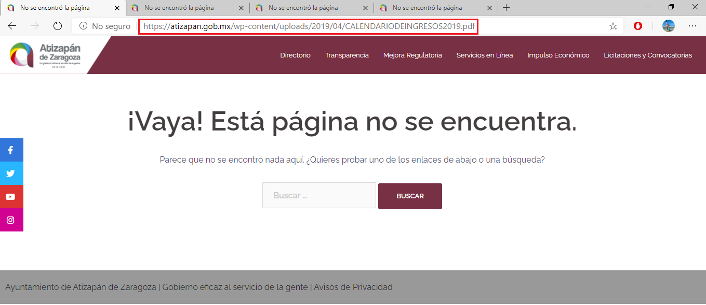
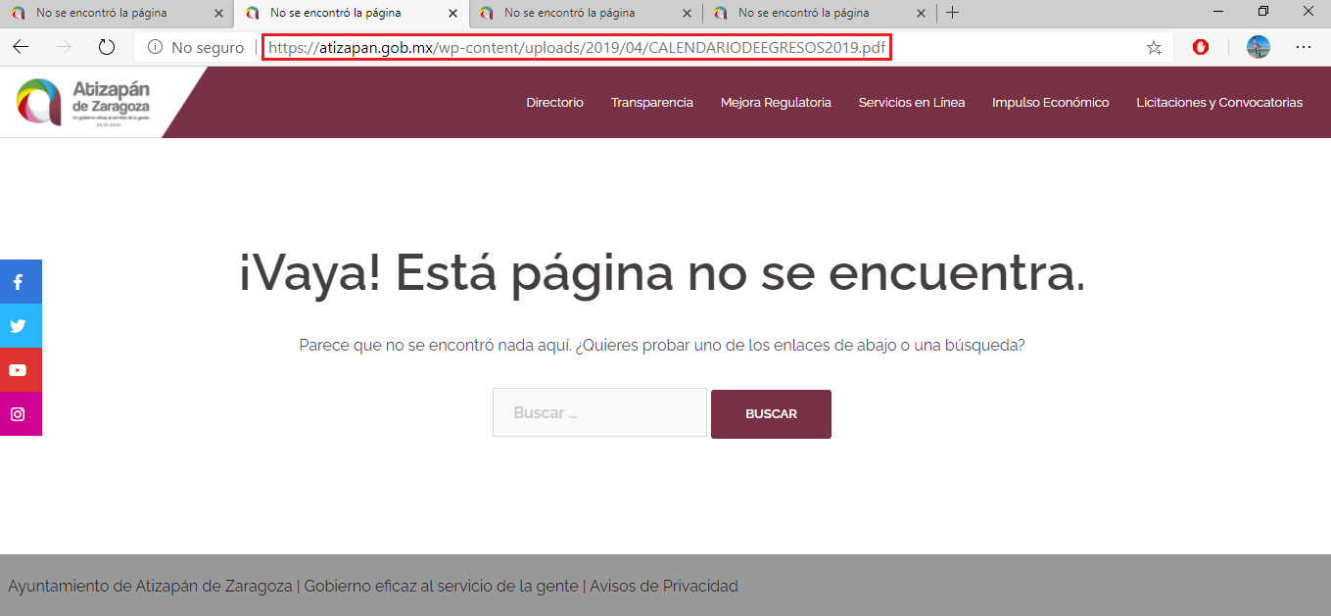
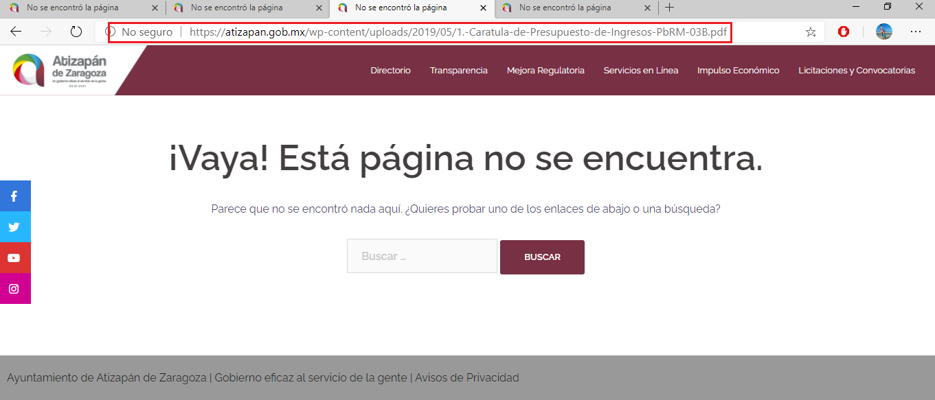
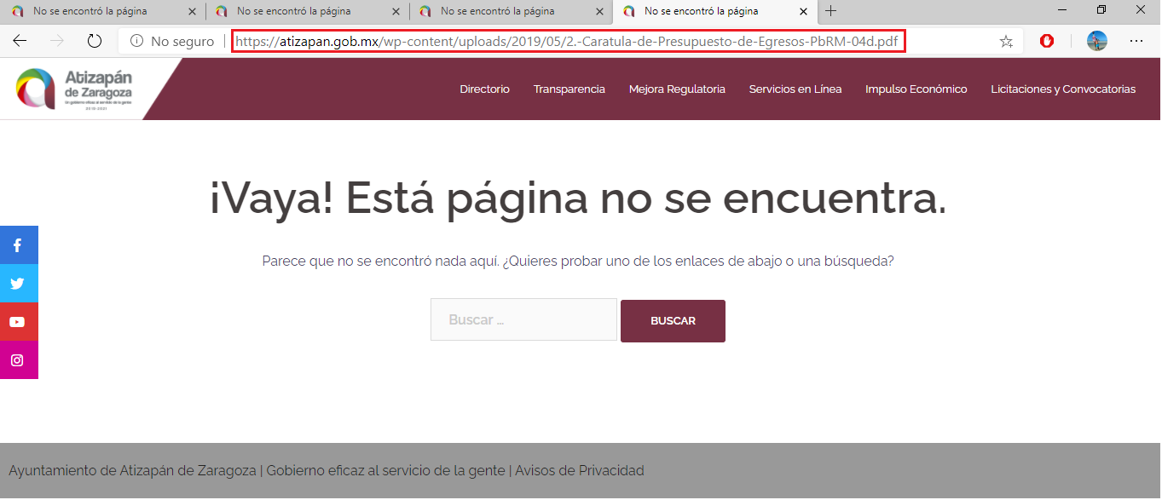

Solicitud 00442/ATIZARA/IP/2020:
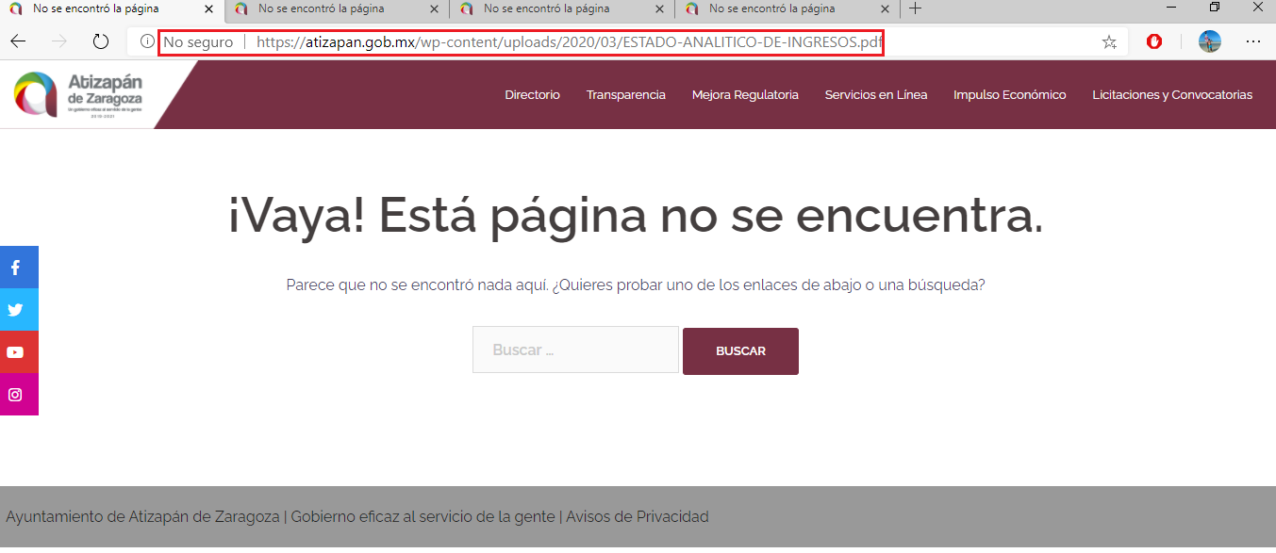
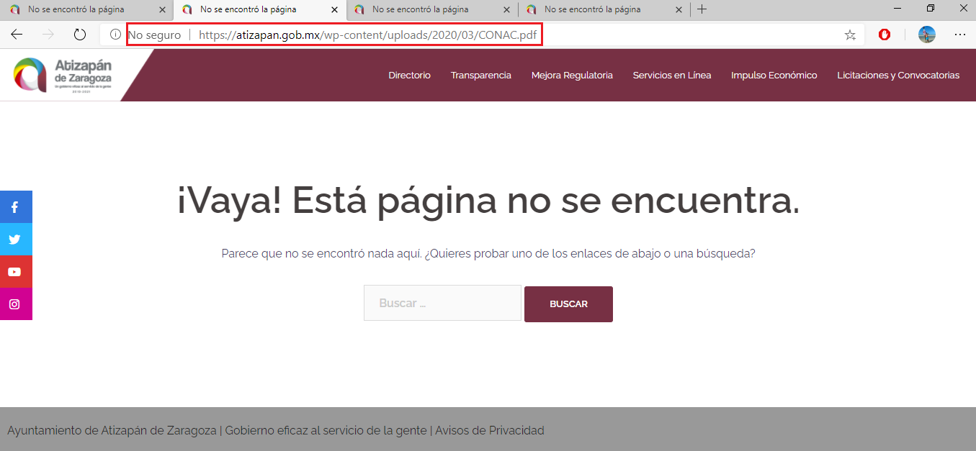
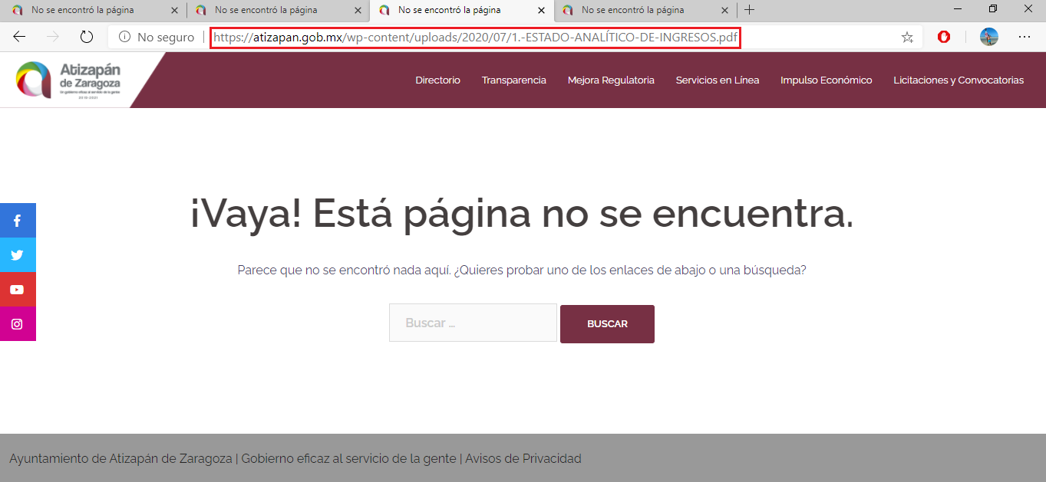
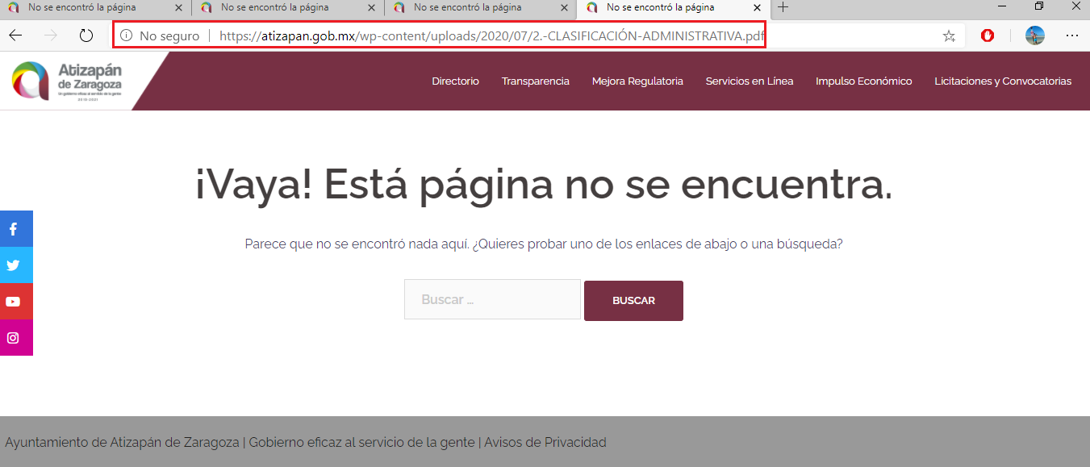

Solicitud 00455/ATIZARA/IP/2020:
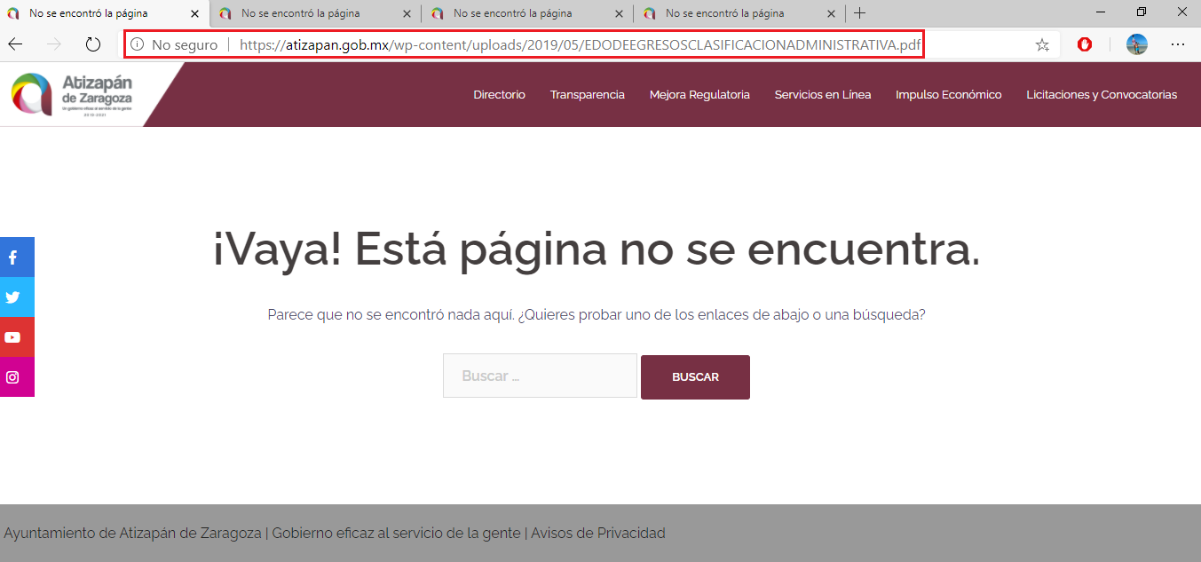
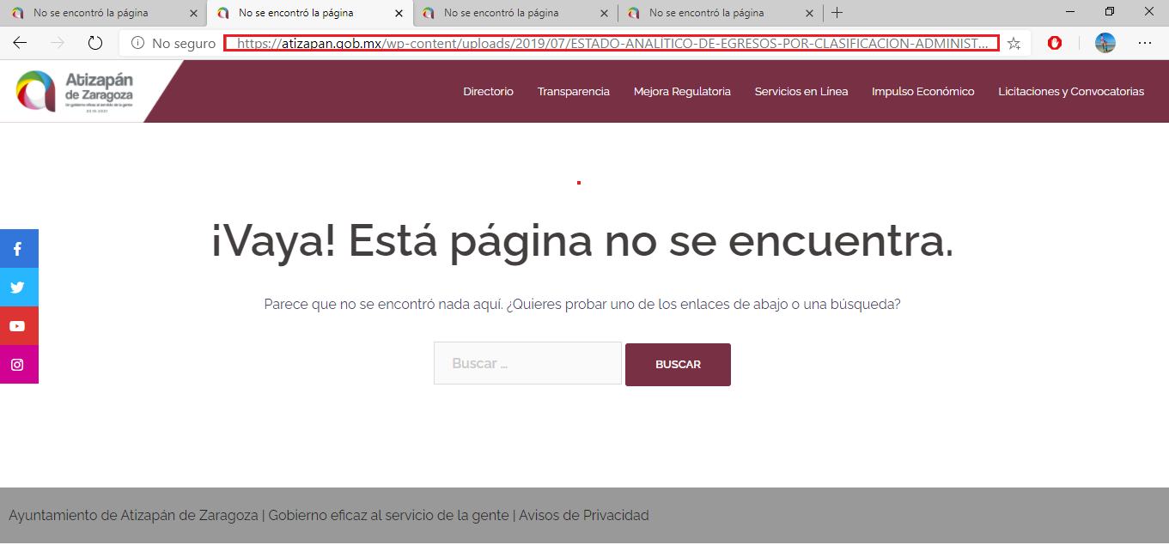
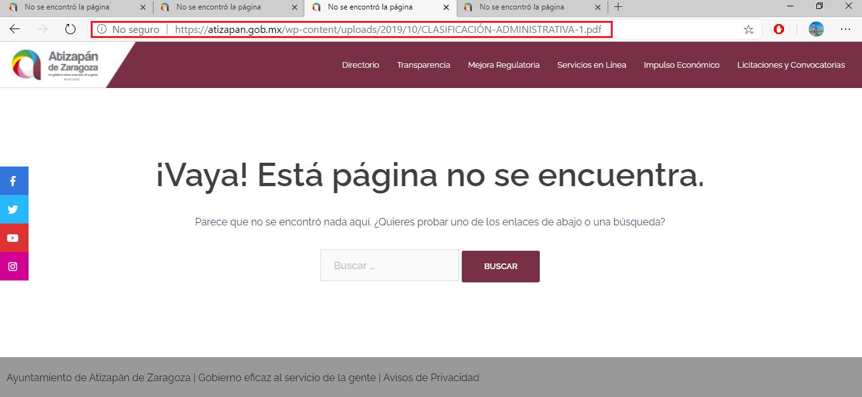
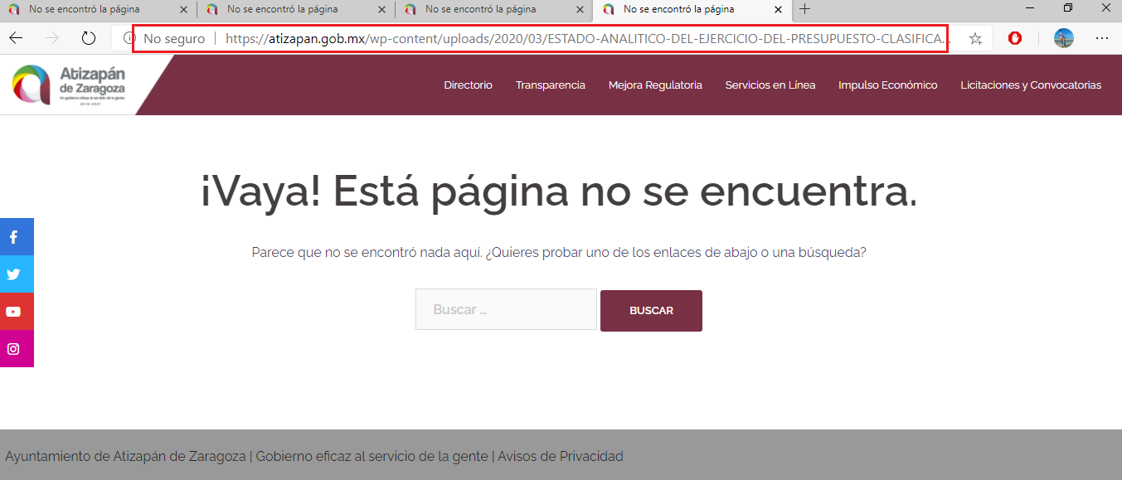

- De las imágenes insertas supra, es concluyente que si bien las direcciones electrónicas conducen al portal oficial del Ayuntamiento de Atizapán de Zaragoza, no es posible apreciar el contenido de ninguna.

- En consecuencia, esta Ponencia Resolutora advierte que la respuesta otorgada por el SUJETO OBLIGADO no atendió adecuadamente el derecho de acceso a la información ejercido por la particular.

IV. Del Presupuesto de Ingresos y Egresos de los ejercicios dos mil diecinueve y dos mil veinte.

- Expuesto lo anterior, conviene referir que la Ley de Fiscalización Superior del Estado de México, tiene por objeto establecer disposiciones encaminadas a fiscalizar, auditar y revisar las cuentas y actos relativos a la aplicación de los recursos públicos del Estado de México y, de los municipios y sus organismos descentralizados; en este sentido, se aprecia que el SUJETO OBLIGADO se halla reconocido como un Sujeto de Fiscalización con base en los artículos 2, fracción II, y 4, fracción II:

“Artículo 2. Para los efectos de la presente Ley, se entenderá por:
(…)
II. Municipios: A los Municipios del Estado;.
(…)

Artículo 4.- Son sujetos de fiscalización:
(…)
II. Los municipios del Estado de México;
(…)”
(Énfasis añadido)

- Establecido lo anterior, el Órgano Superior de Fiscalización del Estado de México (OSFEM), emite anualmente una herramienta para elaborar y presentar su Presupuesto de Egresos Municipal, denominado “Lineamientos para la Entrega del Presupuesto de Egresos Municipal”, cuyo objetivo es establecer las especificaciones necesarias para que las entidades fiscales elaboren y presenten el Presupuesto de mérito.

- De conformidad con el artículo 125, párrafo cuarto, de la Constitución Política de los Estados Unidos Mexicanos, en concordancia en el numeral 47 de la Ley de Fiscalización Superior del Estado de México y Municipios, los Presidentes Municipales estarán obligados a promulgar y entregar al Órgano Superior de Fiscalización, a más tardar el veinticinco (25) de febrero de casa año, el Presupuesto de Egresos Municipal.

- Por otro lado, la integración del Presupuesto de Egresos Municipal se entregará de manera física al Órgano Superior de Fiscalización del Estado de México, y estará compuesto de la siguiente manera:

a) Información impresa.
b) Información en medio de almacenamiento electrónico, disco compacto (CD).

- Así, por cuanto hace a la información impresa y en medio de almacenamiento electrónico, los Lineamientos para la Entrega del Presupuesto de Egresos Municipal, refieren que comprenderá documentos digitalizados y en formato PDF y TXT, la cual se integrará de la siguiente manera:

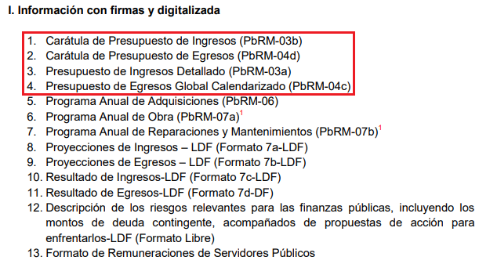

- En ese tenor, se aprecia que el Presupuesto de Egresos Municipal de los ejercicios dos mil diecinueve y dos mil veinte son los instrumentos que el SUJETO OBLIGADO entregó al Órgano Superior de Fiscalización que contiene la información relativa al presupuesto de ingresos y egresos solicitado por la RECURRENTE y, que de acuerdo con los Lineamientos en estudio, ésta se identifica con los formatos PbRM-03b, PbRM-04d, PbRM-03a y PbRM-04c.

- La carátula de Presupuesto de Ingresos (PbRM-03b) tiene por objeto presentar, a nivel capítulo, el total del Presupuesto Autorizado de Ingresos del Ayuntamiento para el ejercicio presupuestal; se integra con los datos globales del formato PbRM-03a Ingreso detallado. La carátula de Presupuesto de Egresos (PbRM-04d) presenta, a nivel capítulo, el total del Presupuesto Autorizado de Egresos del Ayuntamiento para el ejercicio presupuestal; se integra con los datos globales del formato PbRM-04c Presupuesto de Egresos Global Calendarizado. Por su parte, el Presupuesto de Ingresos Detallado (PbRM-3a) identifica el Presupuesto de Ingresos Desglosado a nivel partida, por concepto y distribuido por mes. Y, por cuanto hace al Presupuesto de Egresos Global Calendarizado (PbRM-4c) identifica el gasto total según el clasificador por objeto del gasto y su programación durante todo el ejercicio presupuestal. Se comparten a continuación las imágenes de los formatos como mera referencia:

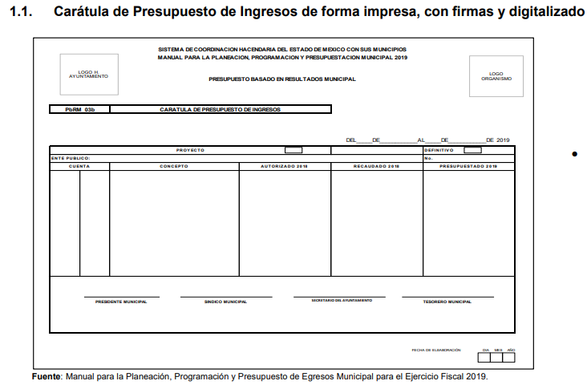
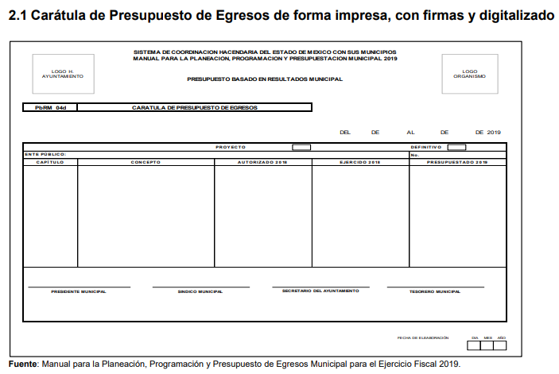
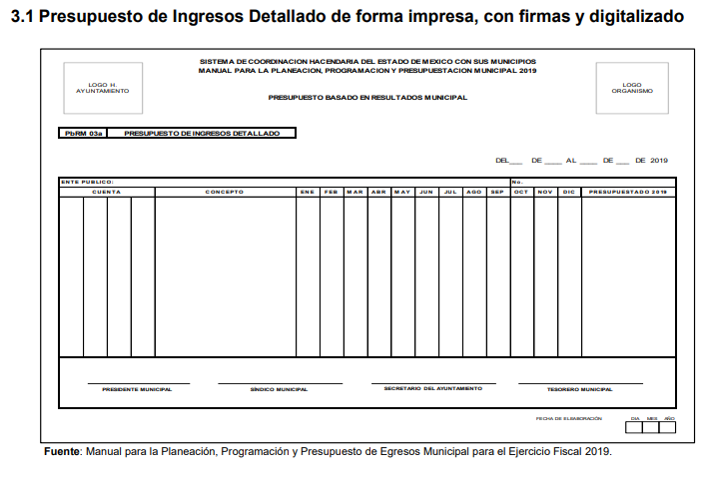
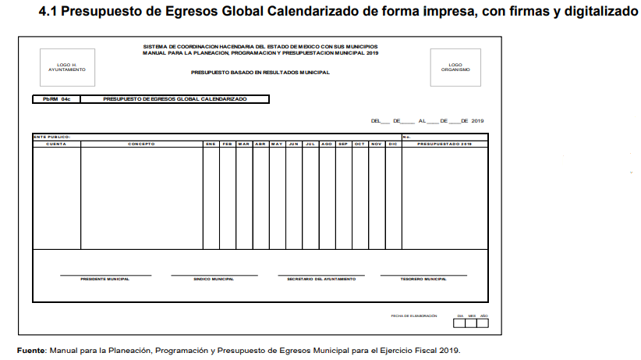

- Consecuencia de lo anterior, este Órgano Garante determina ordenar al SUJETO OBLIGADO, entregar los documentos y archivos relativos al Presupuesto de Ingresos y Egresos de los ejercicios dos mil diecinueve y dos mil veinte, como son las carátulas, detalle y global calendarizado, que fueron entregados al Órgano Superior de Fiscalización del Estado de México y Municipios.

V. Del Estado Analítico del Ejercicio del Presupuesto de Egresos Mensual del dos mil diecinueve.

- La Ley de fiscalización Superior del Estado de México tiene por objeto establecer disposiciones encaminadas a fiscalizar, auditar y revisar las cuentas y actos relativos a la aplicación de los recursos públicos del Estado y Municipios; y en este sentido para dar cumplimiento a dicho ordenamiento, las Tesorerías Municipales y la Secretaría de Finanzas mensualmente enviarán para su análisis el Órgano Superior de Fiscalización de la Legislatura documento denominado Informe Mensual. El artículo 32 párrafo segundo de la ley en cita establece:

“Articulo 32.-
(…)
Los Presidentes Municipales presentarán a la Legislatura las cuentas públicas anuales de sus respectivos municipios, del ejercicio fiscal inmediato anterior, dentro de los quince primeros días del mes de marzo de cada año; asimismo, los informes mensuales los deberán presentar dentro de los veinte días posteriores al término del mes correspondiente.”

- Para tal efecto el Órgano Superior de Fiscalización establece los lineamientos, criterios, procedimientos, métodos y sistemas para las acciones de control y evaluación, necesarios para la fiscalización de las cuentas públicas y los informes trimestrales y mensuales.

- Por lo que los Lineamientos para la Integración del Informe Mensual 2019 constituyen un instrumento que sirve como herramienta para elaborar y presentar los Informes Mensuales, de acuerdo a los requerimientos financieros, contables, patrimoniales, presupuestales, programáticos y administrativos que señalan los ordenamientos legales respectivos, entre los que destacan: La Ley Orgánica Municipal, Ley de Ingresos de los Municipios, Presupuesto de Egresos y Manual Único de Contabilidad Gubernamental para las Dependencias y Entidades Públicas del Gobierno y Municipios, todos del Estado de México.

- En la integración del Informe Mensual se detallará la información en seis (06) discos que se entregarán mensualmente, dentro de los veinte (20) días hábiles siguientes terminado el mes; por lo que de acuerdo a los Lineamientos citados la integración de los discos será conforme a lo siguiente:

“Disco 1.- Información Patrimonial (Contable y Administrativa) y para el Sistema Electrónico Auditor (Archivos txt).
Disco 2.- Información Presupuestal, de Bienes Muebles e Inmuebles y de Recaudación de Predio y Agua.
Disco 3.- Información de Obra.
Disco 4.- Información de Nómina.
Disco 5.- Imágenes Digitalizadas.
Disco 6.- Información de Evaluación de Programas (Archivo de texto plano .txt y PDF).”
(Énfasis añadido)

- Derivado de los instrumentos normativos citados es de señalar que la información solicitada por la particular se localiza en los archivos del SUJETO OBLIGADO, toda vez que mensualmente da cumplimiento a los requerimientos de obligaciones periódicas establecidas por el Órgano Superior de Fiscalización, por lo que la información solicitada por la RECURRENTE forma parte de la integración del Disco 2.- Información Presupuestal, de Bienes Muebles e Inmuebles y de Recaudación de Predio y Agua.

- Asimismo, debe puntualizarse que la información que requiere conocer la particular consta de un documento específico denominado Estado Analítico del Ejercicio del Presupuesto de Egresos Detallado-LDF Clasificación Administrativa, cuya finalidad consiste en realizar periódicamente el seguimiento del ejercicio de los egresos presupuestarios por Clasificación Administrativa; se comparte a continuación el formato de mérito como mera referencia:

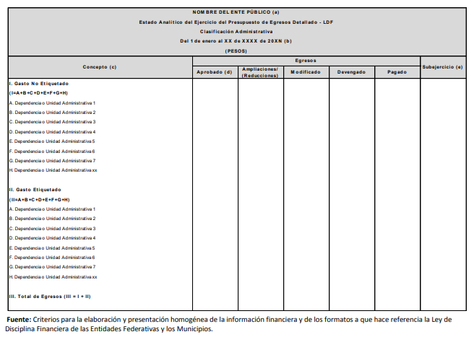

- Por lo anterior, resulta concluyente que el SUJETO OBLIGADO posee, genera y administra la información referente al Estado Analítico del Ejercicio del Presupuesto de Egresos Detallado por Clasificación Administrativa.

- Empero, no debe ignorarse que la particular refirió dentro del recurso de revisión 03953/INFOEM/IP/RR/2020 que el SUJETO OBLIGADO había hecho de su conocimiento que la información se publicaba de forma trimestral, cuando la RECURRENTE la había solicitado de forma mensual. Por ello, es conveniente señalar que los Lineamientos para la Entrega del Informe Mensual Municipal 2019 emitidos por el Órgano Superior de Fiscalización del Estado de México, respecto al periodo de presentación del instrumento denominado Estado Analítico del Ejercicio del Presupuesto de Egresos Detallado-LDF Clasificación Administrativa señalan lo siguiente:

“Periodo de presentación: Este informe se presenta de forma trimestral acumulando cada periodo del ejercicio, con la desagregación de la información financiera ocurrida entre el inicio y el final del periodo, así como de manera anual, en la Cuenta Pública.”
(Sic)

- Así las cosas, se advierte que en la generación del instrumento en estudio, el Órgano Superior de Fiscalización del Estado de México manifiesta que éste será presentado de forma trimestral, por lo tanto, no se advierte la obligación del SUJETO OBLIGADO de contar con la información de manera mensual.

- En ese sentido, es pertinente señalar que los Sujetos Obligados no tienen la obligación de generar, poseer o administrar la información pública con el grado de detalle o desagregación que se pudiera señalar en la solicitud de información pública; esto es, que no tienen el deber de generar un documento ad hoc, para satisfacer el derecho de acceso a la información pública.

- Sustenta lo anterior el Criterio 09-10 emitido por el Pleno del entonces Instituto Federal de Acceso a la Información y Protección de Datos (IFAI), ahora Instituto Nacional de Transparencia, Acceso a la Información y Protección de Datos Personales (INAI), que dice:

LAS DEPENDENCIAS Y ENTIDADES NO ESTÁN OBLIGADAS A GENERAR DOCUMENTOS AD HOC PARA RESPONDER UNA SOLICITUD DE ACCESO A LA INFORMACIÓN. “Tomando en consideración lo establecido por el artículo 42 de la Ley Federal de Transparencia y Acceso a la Información Pública Gubernamental, que establece que las dependencias y entidades sólo estarán obligadas a entregar documentos que se encuentren en sus archivos, las dependencias y entidades no están obligadas a elaborar documentos ad hoc para atender las solicitudes de información, sino que deben garantizar el acceso a la información con la que cuentan en el formato que la misma así lo permita o se encuentre, en aras de dar satisfacción a la solicitud presentada.”

- En correlación con lo anterior, el artículo 3 de la Ley de Transparencia y Acceso a la Información Pública del Estado de México y Municipios, establece que la información pública generada, administrada o en posesión de los Sujetos Obligados en ejercicio de sus atribuciones, será accesible de manera permanente a cualquier persona, privilegiando el principio de máxima publicidad de la información, por lo que deberán apegarse en todo momento a los criterios de publicidad, veracidad, oportunidad, precisión y suficiencia.

- Por su parte, el artículo 12 de la Ley de la materia, dispone que quienes generen, recopilen, administren, manejen, procesen, archiven o conserven información pública serán responsables de la misma en los términos de las disposiciones jurídicas aplicables. De tal suerte que los Sujetos Obligados sólo proporcionarán la información pública que se les requiera y que obre en sus archivos y en el estado en que ésta se encuentre. La obligación de proporcionar información no comprende el procesamiento de la misma, ni el presentarla conforme al interés del solicitante; no estarán obligados a generarla, resumirla, efectuar cálculos o practicar investigaciones.

- En consecuencia de lo anterior, el agravio manifestado por la RECURRENTE debe determinarse como inoperante toda vez que se ha demostrado que la generación del documento titulado Estado Analítico del Ejercicio del Presupuesto de Egresos Detallado-LDF Clasificación Administrativa no se genera de manera mensual, sino trimestral. Por lo anterior, esta Ponencia Resolutora determina ordenar al SUJETO OBLIGADO entregar a la particular los documentos donde conste el Estado Analítico del Ejercicio del Presupuesto de Egresos Detallado-LDF Clasificación Administrativa de los meses de enero a diciembre del ejercicio dos mil diecinueve.

- Por lo tanto, en consecuencia y en mérito de lo expuesto en líneas anteriores, resultan parcialmente fundadas las razones o motivos de inconformidad hechos valer por la RECURRENTE dentro de los recursos de revisión 03953/INFOEM/IP/RR/2020, 03971/INFOEM/IP/RR/2020 y 03972/INFOEM/IP/RR/2020; por ello, y con fundamento en la fracción II del numeral 186 de la Ley de Transparencia y Acceso a la Información Pública del Estado de México y Municipios, se revocan las respuestas a la solicitudes de información 00441/ATIZARA/IP/2020, 00442/ATIZARA/IP/2020 y 00455/ATIZARA/IP/2020.

- Por lo anteriormente expuesto y fundado, éste ÓRGANO GARANTE emite los siguientes:-----------------------------------------------------------------------------------------------

R E S O L U T I V O S
PRIMERO. Resultan parcialmente fundadas las razones o motivos de inconformidad hechos valer por la RECURRENTE dentro de los recursos de revisión 03953/INFOEM/IP/RR/2020, 03971/INFOEM/IP/RR/2020 y 03972/INFOEM/IP/RR/2020, en términos del Considerando CUARTO de la presente resolución.

SEGUNDO. Se REVOCAN las respuestas emitidas por el Ayuntamiento de Atizapán de Zaragoza a las solicitudes de información 00441/ATIZARA/IP/2020, 00442/ATIZARA/IP/2020 y 00455/ATIZARA/IP/2020, y se ORDENA entregar, vía Sistema de Acceso a Información Mexiquense (SAIMEX), la siguiente información:

- Del Presupuesto de Ingresos y Egresos de los ejercicios dos mil diecinueve y dos mil veinte:
  - Carátula de Presupuesto de Ingresos;
  - Carátula de Presupuesto de Egresos;
  - Presupuesto de Ingresos Detallado; y
  - Presupuesto de Egresos Global Calendarizado.
- Estado Analítico del Ejercicio del Presupuesto de Egresos Detallado por Clasificación Administrativa de enero a diciembre del dos mil diecinueve.

TERCERO. Notifíquese al Titular de la Unidad de Transparencia del SUJETO OBLIGADO, para que conforme a los artículos 186 último párrafo, 189 párrafo segundo y 199 de la Ley de Transparencia y Acceso a la Información Pública del Estado de México y Municipios, vigente, dé cumplimiento a lo ordenado dentro del plazo de diez días hábiles, debiendo rendir a este Instituto el informe de cumplimiento de la resolución en un plazo de tres días hábiles posteriores.

CUARTO. Notifíquese a -------------------------------- la presente resolución e informes justificados.

QUINTO. Se hace del conocimiento de ----------------------------- que, de conformidad con lo establecido en el artículo 196 de la Ley de Transparencia y Acceso a la Información Pública del Estado de México y Municipios, en caso de que considere que la resolución le cause algún perjuicio podrá impugnarla vía juicio de amparo en los términos de las Leyes aplicables.

SEXTO. Con fundamento en el artículo 198 de la Ley de Transparencia y Acceso a la Información Pública del Estado de México y Municipios, se apercibe al SUJETO OBLIGADO de que, en caso de incumplimiento total o parcial de la presente resolución, se actuará de conformidad con lo dispuesto en los artículos 213, 214, 215, 216 y 217 de la Ley en cita.

ASÍ LO RESUELVE, POR UNANIMIDAD DE VOTOS, EL PLENO DEL INSTITUTO DE TRANSPARENCIA, ACCESO A LA INFORMACIÓN PÚBLICA Y PROTECCIÓN DE DATOS PERSONALES DEL ESTADO DE MÉXICO Y MUNICIPIOS, CONFORMADO POR LOS COMISIONADOS ZULEMA MARTÍNEZ SÁNCHEZ; EVA ABAID YAPUR; JOSÉ GUADALUPE LUNA HERNÁNDEZ, JAVIER MARTÍNEZ CRUZ Y LUIS GUSTAVO PARRA NORIEGA; EN LA VIGÉSIMO SEXTA SESIÓN ORDINARIA CELEBRADA EL ONCE (11) DE NOVIEMBRE DE DOS MIL VEINTE, ANTE EL SECRETARIO TÉCNICO DEL PLENO ALEXIS TAPIA RAMÍREZ.

Zulema Martínez Sánchez
Comisionada Presidenta
(Rúbrica)
Eva Abaid Yapur  Comisionada  (Rúbrica) | José Guadalupe Luna Hernández  Comisionado  (Rúbrica)
Javier Martínez Cruz  Comisionado  (Rúbrica) |  | Luis Gustavo Parra Noriega  Comisionado  (Rúbrica)
Alexis Tapia Ramírez
Secretario Técnico del Pleno
(Rúbrica)

Esta hoja corresponde a la resolución de once de noviembre de dos mil veinte, emitida en el recurso de revisión 03953/INFOEM/IP/RR/2020 y acumulados.

Emitidos por este Instituto y publicados en el Periódico Oficial del Gobierno del Estado de México “Gaceta del Gobierno” en fecha treinta de octubre de dos mil ocho.
Convención Americana sobre Derechos Humanos. Artículo 13.
Constitución Política de los Estados Unidos Mexicanos. Artículo sexto, sección A, fracción I.
Corte Interamericana de Derechos Humanos. Caso Claude Reyes y otros vs. Chile. Sentencia de 19 de septiembre de 2006. Serie C. No. 151. Párr. 86.
Ibídem. Parr. 87.
Alcance de los Formatos de acuerdo con los Lineamientos para la entrega del Presupuesto de Egresos Municipal 2019 y 2020.
Lineamientos para la Entrega del Informe Mensual Municipal 2019 emitidos por el Órgano Superior de Fiscalización del Estado de México, Estado Analítico del Ejercicio del Presupuesto de Egresos Detallado-LDF Clasificación Administrativa, página 148.

